Tüketici Kredileri ve Konut Kredileri

Mart 2018

Tüketici kredisi ve konut kredisi kullanan toplam kişi sayısı 21 milyon kişi, kredi miktarı ise 384 milyar TL olarak gerçekleşmiştir.

Kullandırılan Miktar ve Kişi Sayısı

Ocak-Mart 2018 döneminde yaklaşık 2,8 milyon kişiye, 52 milyar TL tutarında tüketici kredisi ve konut kredisi kullandırılmıştır. Kredi kullanan kişi sayısı bir önceki yılın aynı dönemine göre yüzde 11 artarken, kredi miktarı ise yüzde 6 oranında azalmıştır. Böylece 2018 yılının ilk çeyreği itibariyle son bir yılda toplam 11,1 milyon kişiye yaklaşık 217 milyar TL tutarında tüketici ve konut kredisi kullandırılmıştır.

Kullandırılan Kredi Miktarı ve Kişi Sayısı (Dönemsel)

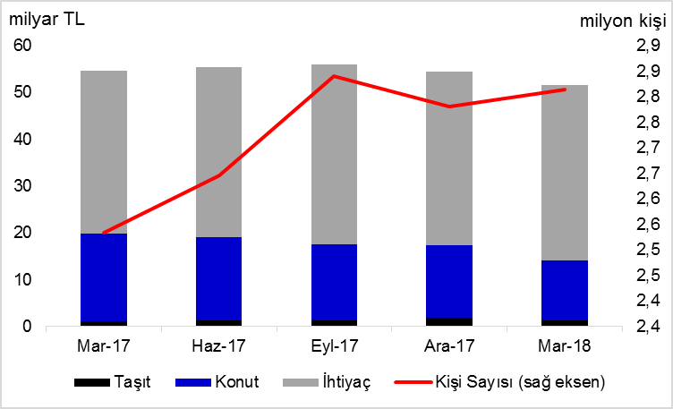
Ocak-Mart 2018 dönemi sonu itibariyle tüketici kredileri ve konut kredileri bakiyesi 384 milyar TL, kredi kullanan toplam kişi sayısı ise 21 milyon’dur. Toplam kişi sayısı bir önceki yılın aynı dönemine göre 836 bin, bir önceki çeyreğe göre 412 bin kişi artmıştır. Tüketici kredisi ve konut kredileri bakiyesi bir önceki yılın aynı dönemine göre yüzde 16, bir önceki üç aylık döneme göre ise yüzde 2 oranında büyümüştür.

Kullandırılan Kredi Miktarı ve Kişi Sayısı (Bakiye)
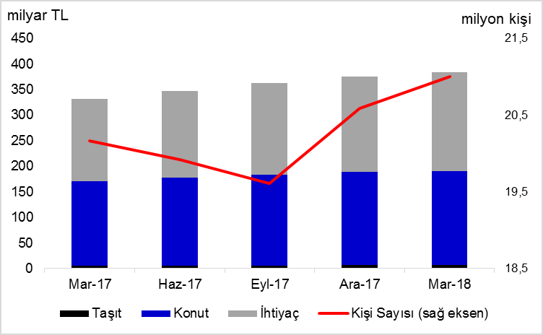
* 3 aylık dönem sonunda tüketici kredisi ve konut kredisi bakiyesi = Dönem başı değeri + dönem içinde kullandırılan kredi - dönem içinde geri ödemesi yapılan kredi
Bakiyeler itibariyle bakıldığında, bir önceki yılın aynı üç aylık dönemine göre taşıt kredileri yüzde 10, konut kredileri yüzde 12 ve ihtiyaç kredileri ise yüzde 19 oranında artmıştır.

Mal ve Hizmet Gruplarına Göre Dağılım

Ocak-Mart 2018 döneminde ihtiyaç kredileri yüzde 72 ile en büyük paya sahiptir. Bunu sırasıyla, yüzde 25 ve yüzde 3 pay ile konut ve taşıt kredileri izlemektedir. Aynı dönemde 2,7 milyon kişi yaklaşık 38 milyar TL tutarında ihtiyaç kredisi, 91 bin kişi yaklaşık 13 milyar TL tutarında konut kredisi ve 27,4 bin kişi 1 milyar TL tutarında taşıt kredisi kullanmıştır.

Bir önceki yılın aynı dönemine göre taşıt kredileri yüzde 21 oranında, ihtiyaç kredileri yüzde 8 oranında artarken, konut kredileri yüzde 32 oranında azalmıştır.

Mal ve Hizmet Gruplarına Göre Dağılım (milyar TL, yüzde)

Akım Bakiye
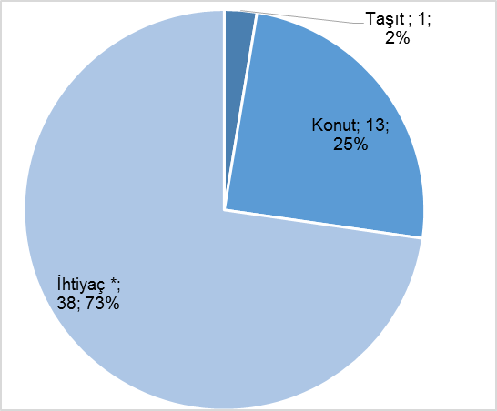
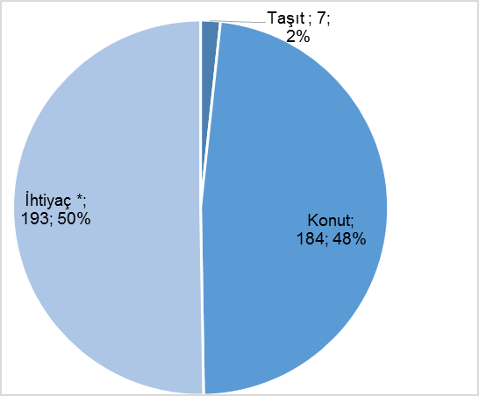

*Dayanıklı tüketim malları, mesleki amaç, eğitim, tatil, gıda, giyim vb. amaçlar için kullanılan krediler.

Ocak-Mart 2018 dönemi içinde kullananlar bazında ortalama bireysel kredi 18 bin TL’dir. Bu büyüklük konut kredilerinde 140 bin TL, ihtiyaç kredilerinde 14 bin TL ve taşıt kredilerinde 49 bin TL olmuştur.

Mal ve Hizmet Gruplarına Göre Kişi Başı Ortalama Tüketici Kredileri ve Konut Kredileri (bin TL)

* Dayanıklı tüketim malları, mesleki amaç, eğitim, tatil, gıda, giyim vb. amaçlar için kullanılan krediler.

Ocak-Mart 2018 dönemi sonundaki bakiye verilerine göre ortalama bireysel kredi miktarı 18 bin TL’dir. Bu miktar konut kredilerinde 90 bin TL, ihtiyaç kredilerinde 10 bin TL ve taşıt kredilerinde 13 bin TL’dir.

Vade Dağılımı

Ocak-Mart 2018 dönemi içinde kullandırılan tüketici kredileri ve konut kredilerinde yüzde 31 pay ile en fazla tercih edilen vade dilimi 37-48 aydır. Bunu yüzde 22 pay ile 73 ay üzeri ve yüzde 16 pay ile 25-36 ay vade dilimleri izlemiştir.

Takipteki Tüketici Kredileri ve Konut Kredileri

Ocak-Mart 2018 dönemi itibariyle yaklaşık 10 milyar TL olan takipteki krediler (idari+kanuni), tüketici kredileri ve konut kredileri toplamının yüzde 2,8’ini oluşturmuştur.

Takipteki Kredilerin Bakiye Miktara Oranı (yüzde)
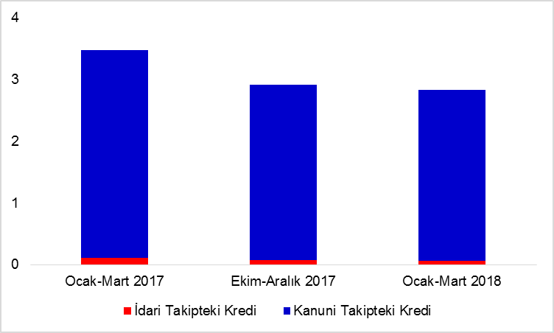

Ocak-Mart 2018 döneminde kullandırılan tüketici kredileri ve konut kredilerinden kanuni takibe alınan kredi miktarı, bir önceki yılın aynı dönemine göre yüzde 5 oranında azalarak 709 milyon TL olmuştur. Söz konusu kredilerin yüzde 2’sini taşıt, yüzde 11’ini konut, yüzde 87’sini ihtiyaç kredileri oluşturmuştur.

----------------------------------------------------------------
Önemli Not: Bu raporda yer alan istatistikler, Haziran 2013 dönemi itibariyle 36, Aralık 2013 dönemi itibariyle 34, Aralık 2013’den Mart 2014 dönemine kadar 33, Haziran 2014’ten Aralık 2014’e kadar 34, Mart 2015’ten Mart 2017’ye kadar 33, Haziran 2017 dönemi itibariyle 32 Türkiye Bankalar Birliği üyesi olan ve tüketici kredisi ve konut kredisi kullandıran banka verisinden oluşmuştur. Raporda yer alan istatistikler “Bankalarca Kamuya Açıklanacak Finansal Tablolar ile Bunlara İlişkin Açıklama ve Dipnotlar Hakkında Tebliğ”deki değişikliğe paralel olarak yayınlanmaktadır. Söz konusu Tebliğ kapsamında yayınlanan tüketici kredileri ve konut kredileri toplu sonuçları ile bu raporun toplulaştırılmış bakiye sonuçları arasında farklar bulunmaktadır. Bu fark bazı bankaların reeskontlarını henüz dağıtamamış olmasından kaynaklanmaktadır. Ayrıca, bu rapordaki bilgiler gerçek kişilerce kullanılan ve ticari amaçlı olmayan bireysel kredileri kapsamakta olup bireysel kredi kartları, personel kredi kartları ve kredili mevduat hesaplarını içermemektedir. Bazı bankaların, ilgili tebliğe göre hazırladıkları tüketici kredileri bilgileri kredili mevduat hesaplarını içermektedir; bu nedenle, bu raporda yer alan tüketici kredileri ve konut kredileri bilgileri ile bu konuda da farklılıklar oluşmaktadır. Kişi sayılarında herhangi bir tekilleştirme işlemi yapılmamaktadır.

Mevduat bankaları ile kalkınma ve yatırım bankalarını kapsamaktadır.

